

masterizAI

Felipe Meneses RM: 98020

Luiz Henrique Xavier RM:99532

Maria Alice Ferreiros RM:550831

Maria Clara F Souza  RM: 99776

Sergio Augusto RM: 551331

Challenge – Entrega Final FAQe

São Paulo – SP

2024

**PROPOSTA DE SOLUÇÃO**

A proposta de solução envolve os seguintes passos: processamento de áudios, transcrição para texto e análises feitas por IA dentro desses textos para gerar insights sobre os clientes. Dessa forma, busca-se atingir o objetivo de aumentar o número de clientes promotores e a pontuação no NPS além de reduzir o número de clientes detratores e neutros.

**PUBLICO ALVO**

O projeto é voltado para empresas com ouvidorias ou departamentos de satisfação do cliente que precisam gerenciar e analisar as ligações realizadas diariamente. O objetivo é fornecer um Dashboard que permita a análise e a extração de insights valiosos a partir das transcrições das chamadas, visando melhorar a retenção de clientes e otimizar a experiência do cliente.

**APLICAÇÃO DO PROJETO**

Os áudios são enviados de um repositório para um ambiente Python, onde são processados com o intuito de melhorar a qualidade, removendo ruídos e realçando as vozes do entrevistador da TOTVS e do entrevistado. Em seguida, os áudios passam por um modelo de transcrição, e o texto resultante é processado por IA para extrair informações valiosas. Essas informações são então armazenadas e enviadas para uma plataforma de visualização, permitindo que a área de negócios tome decisões com base nos insights disponibilizados na plataforma.

**PROCESSO DE CRIAÇÃO**

Para a execução do projeto, foram disponibilizados 80 áudios pela TOTVS, que foram carregados no Drive para serem utilizados. Os áudios são transferidos para o ambiente Python, onde são processados para melhorar drasticamente a qualidade da transcrição. Após o processamento, são transcritos pelo modelo "Medium" da biblioteca Whisper, criada pela OpenAI. As transcrições, juntamente com diversas instruções prévias, são submetidas à API do ChatGPT, que gera respostas de acordo com essas instruções. As respostas são organizadas em um dicionário Python, que é transformado em um dataframe. Esse dataframe passa por processos de normalização de dados e, por fim, é convertido em um arquivo CSV, que é enviado de volta ao Drive. Esse CSV alimenta um dashboard no PowerBI, que exibe as informações extraídas dos áudios.

Atualmente, o processo se baseia nos 80 áudios fixos disponibilizados. No entanto, para atender a novas demandas, como o recebimento constante de áudios, medidas mais sofisticadas podem ser facilmente implementadas, como a automação de processos por meio da migração do código para a nuvem e/ou o armazenamento das informações em um banco de dados conectado ao PowerBI, em vez da criação de um CSV.

**2.1.3 Funcionamento do Projeto**

O processo começa com a importação das bibliotecas que serão utilizadas no ambiente Python. Neste caso, a ferramenta utilizada foi o Google Colab, onde algumas bibliotecas já vêm instaladas por padrão, o que elimina a necessidade de instalar todas elas manualmente. No entanto, outras ferramentas também poderiam ser utilizadas sem problemas, com a única mudança sendo a instalação das bibliotecas por meio de um requirements.txt .

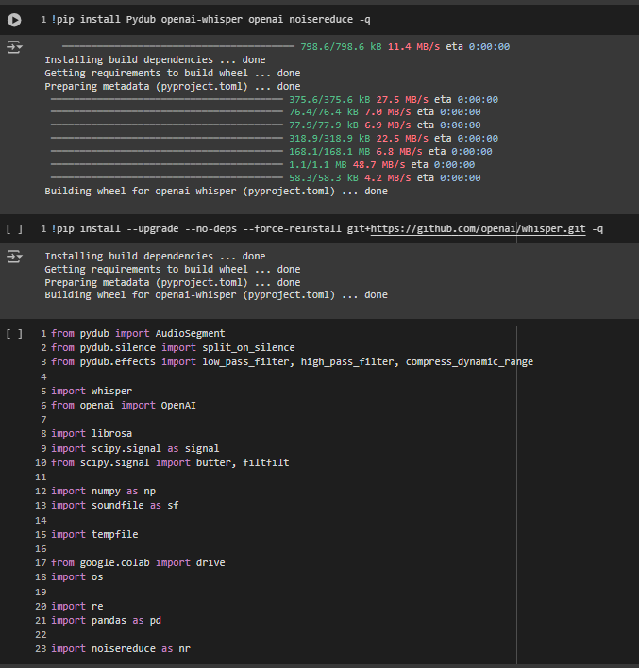

Agora começa a importação dos arquivos do Drive: primeiro os áudios, depois as instruções para o ChatGPT e, por último, a chave da API, por questões de segurança. Em seguida, o modelo de transcrição é carregado e as listas de armazenamento são inicializadas.

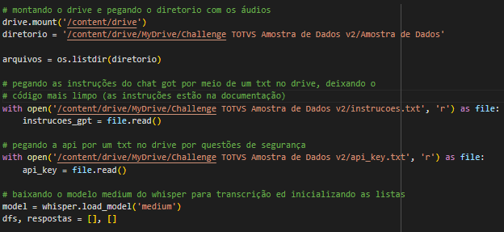

Aqui é criada a função de processamento de áudio, que recebe o caminho do áudio como parâmetro. A função começa carregando o áudio, capturando uma amostra do ruído e, em seguida, utilizando-a para remover todo o ruído do arquivo. Após esse processo, é criado um arquivo temporário do áudio com o ruído reduzido, que é equalizado por meio de filtros nas frequências altas e baixas. Por fim, o volume do áudio é aumentado em dez decibeis, e a forma final é retornada.

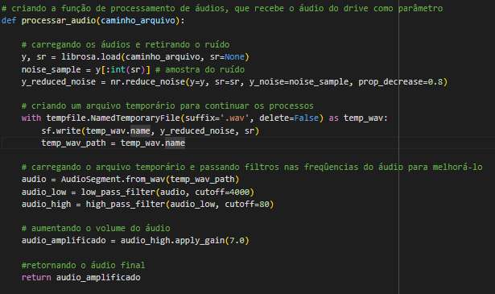

Para garantir que as respostas fornecidas pela API do ChatGPT sigam um padrão, é criada uma função para normalizar essas respostas. A função remove quebras de linha e caracteres especiais desnecessários, retornando a resposta devidamente normalizada.

**https://lh7-rt.googleusercontent.com/docsz/AD_4nXe6TGJSn8rFi2G1kN2QTGJiwNLSyuVY4T-bwmBUEIsRRg1WQtM8xACHSJ0ShRDCpVI9g8rF0XDOm3iC9yanJYF_FACiK_iAr3lEEpqaXxL_iAp8GQbOl94QAnkMAovb2w-YlUk7ZTw7YUMObkoc8seuL_c?key=zbxWHdy_jk6Z0LbkGnVfXg**

Depois de normalizar a resposta da IA, essas respostas são separadas por “:” para os tópicos e “-” para as notas e justificativas e essas são adicionadas em suas listas correspondentes, que por fim são transformadas em DataFrame e retornadas

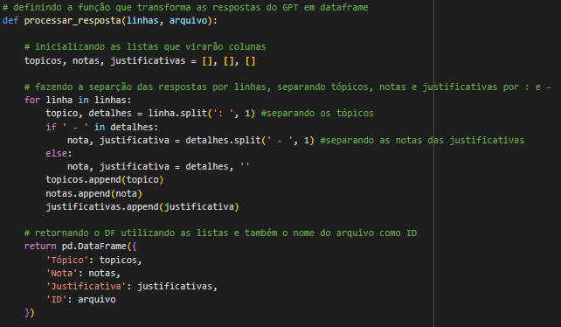

Após a criação das funções, começa um loop que passar por todos os arquivos de áudio no diretório e esses arquivos passam pelo seguinte processo: Processamento de áudio, criação de um arquivo temporário de áudio para a realização da transcrição e por fim, a remoção deste arquivo temporário

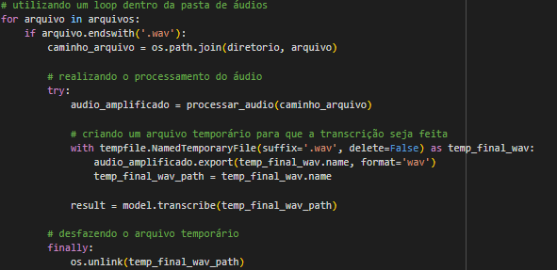

Continuando o processamento, as instruções são unidas com a transcrição e então são enviadas para a API para que a resposta seja feita. Depois de respondido, o processo de normalização é ativado e por último o DataFrame é criado e colocado na lista de DFs

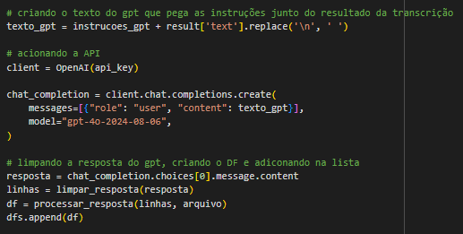

O processo de extração de informações termina com a concatenação dos DFs, um tratamento rápido e a transformação do DF final em CSV

Para contextualização, as instruções da API junto das respostas logo em sequência:

**Por favor se limite a respostas objetivas e não adicione tópicos extras, você receberá um texto de um questionário feito com um cliente, responda os tópicos utilizando as respostas do cliente e o classifique no final utilizando a métrica explicada.**

**Responda as perguntas abaixo usando as notas que o cliente der, assim: nota - justificativa do cliente, caso não haja justificativa, apenas coloque 'Sem justificativa'**

**Se o cliente disser que não tem contato, não tem acesso ou qualquer coisa do tipo, coloque o que o cliente disse, por exemplo: "Não tenho contato", "Não tenho acesso" ou qualquer coisa do tipo, dependendo do que foi respondido e coloque " - Sem justificativa".**

**Aqui estão os tópicos:**

**Probabilidade de recomendar a TOTVS a um amigo ou colega:**

**Agilidade nos processos do suporte técnico:**

**Atendimento do suporte técnico:**

**Atendimento do executivo de vendas:**

**Satisfação com o custo dos produtos contratados:**

**Satisfação com a implantação do software:**

**Entrega do benefício esperado pelo departamento: (Entrega total, parcial e não entrega)**

**Experiência com a última atualização do software:**

**Avaliação da unidade TOTVS:**

**Pontos adicionais: (caso não haja nenhum, apenas escreva "Não")**

**Média das notas: (não há necessidade de mostrar todo o cálculo, caso o resultado seja um número decimal, desconsidere a casa decimal)**

**Classificação do Cliente: Após responder os tópicos, calcule a média das notas (ignore casas decimais). Classifique o cliente conforme a tabela abaixo:**

**Detrator: Média 0 a 6**

**Neutro: Média 7 a 8**

**Promotor: Média 9 a 10**

**Adicione um novo tópico chamado "Sugestões da IA" e escreva em poucas palavras o que a empresa poderia melhorar baseado nas notas e justificativas do cliente**

**Não adicione nenhum * ou - ou # ou qualquer outro caractere além dos que já são especificados anteriormente.**

**Caso o texto recebido esteja fora dos padrões e/ou não aparente ter sentido, preencha todos os tópicos com "Áudio obstruído", como por exemplo: (Tópico: Áudio obstruído - Áudio obstruído). Isso também se aplica aos tópicos de média, classificação e sugestão.**

**Aqui está o texto:**

Uma das respostas feitas pelo GPT-4o:

**Probabilidade de recomendar a TOTVS a um amigo ou colega: 6 - Sem justificativa**

**Agilidade nos processos do suporte técnico: 7 - Sem justificativa**

**Atendimento do suporte técnico: 8 - Sem justificativa**

**Atendimento do executivo de vendas: Não tenho contato - Sem justificativa**

**Satisfação com o custo dos produtos contratados: Não sei dizer - Sem justificativa**

**Satisfação com a implantação do software: 9 - Sem justificativa**

**Entrega do benefício esperado pelo departamento: Parcial - Reclamação em relação ao Fiscal Flex com falhas e erros**

**Experiência com a última atualização do software: 6 - Atualizações geram muitos erros**

**Avaliação da unidade TOTVS: 7 - Prefere a TOTVS em comparação a outros sistemas trabalhados na hotelaria**

**Pontos adicionais: Não**

**Média das notas: 7**

**Classificação do Cliente: Neutro**

**Sugestões da IA: A TOTVS poderia melhorar o desenvolvimento e suporte do módulo Fiscal Flex e garantir atualizações de software que não gerem erros frequentes.**

Print do data frame gerado. Vale ressaltar que a repetição de dados, como ID, tópicos e sugestões de IA, foi mantida para facilitar a integração com o PowerBI. No entanto, uma normalização dos dados, eliminando a repetição e transformando as linhas da coluna "tópico" em colunas separadas, poderia ser realizada caso o código fosse implementado em um banco de dados para um processo mais sofisticado.

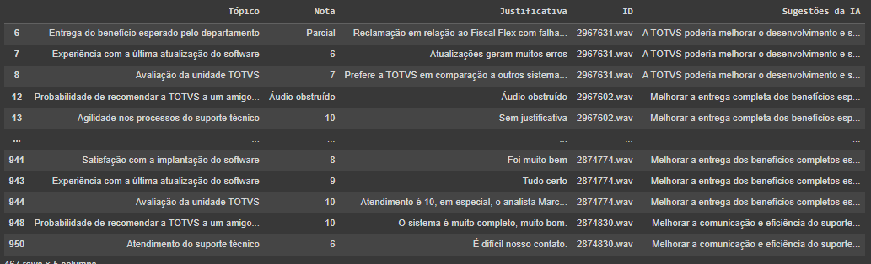

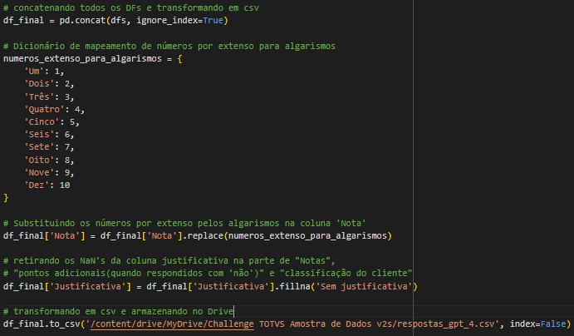

Por fim, um link com exemplos dos áudios processados, transcrições, o csv final, algumas respostas da API e as instruções do ChatGPT: [exemplares](https://drive.google.com/drive/folders/1ABGH9fFNuEGYTtEFARdrDCHEQSnfVQBG?usp=sharing)

**2.1.4 Funcionamento do Projeto: Visualização**

**DESCREVENDO OS DADOS**

Os dados utilizados no projeto consistem nas transcrições das ligações de controle de satisfação do cliente da empresa Totvs. A partir dessas transcrições, estruturamos os dados em tabelas específicas para facilitar a criação do painel. Esse processo de estruturação visa organizar as informações de maneira a oferecer uma visão clara e útil para análise e geração de insights no dashboard.

Tabela 1: Respostas dos Clientes

Esta tabela é a base de dados principal e armazena informações gerais sobre o que ocorre durante as chamadas de controle de satisfação do cliente. Os principais campos desta tabela são:

* **Tópico:** Cada pergunta realizada pelo atendente.
* **Nota/Texto:** Nota atribuída a cada tópico. Inicialmente, esta coluna pode conter notas numéricas ou frases curtas relacionadas à satisfação do cliente. Para uniformizar os dados, criamos um mapeamento para converter frases em notas numéricas, resultando em uma coluna de notas puramente numérica.
* **Justificativa:** Comentários adicionais fornecidos pelo cliente sobre o tópico perguntado ou explicações sobre a nota dada.
* **Nota:** Nota atribuída a cada tópico após a normalização dos dados.
* **ID chamada:** Código identificador que cada ligação

Tabela 2: ClassificacaoCliente

Esta tabela é derivada da tabela original e tem o objetivo de agrupar os dados por cliente, permitindo uma e classificação de cada cliente. Os campos desta tabela são:

* **ID Chamada:** Código identificador único de cada ligação.
* **Média Nota Cliente:** Média das notas atribuídas pelo cliente em todas as interações registradas. Esta métrica proporciona uma visão geral do nível de satisfação do cliente.
* **Classificação Cliente:** Classificação do cliente com base nas notas que ele forneceu. Os clientes são categorizados como:
  + **Detrator:** Clientes insatisfeitos, que deram notas abaixo de 7.
  + **Neutro:** Clientes que deram notas intermediárias, não muito positivas nem negativas notas entre 7 e 8.
  + **Promotor:** Clientes satisfeitos, que deram notas altas entre 9 e 10.

Tabela 3: Topicos&Medias

Esta tabela é derivada da tabela original e visa consolidar os dados por tópico, permitindo uma análise detalhada da satisfação em relação a cada pergunta realizada. Os principais campos desta tabela são:

* **Tópico:** Cada pergunta realizada pelo atendente durante a chamada.
* **Média Nota Serviço**: Média das notas atribuídas para cada tópico. Esta métrica fornece uma visão geral do nível de satisfação dos clientes em relação a cada aspecto do serviço questionado.

Tabela 2: sugestaoIA

Esta tabela é derivada da tabela original e tem o objetivo agora de possibilitar a visualização da sugestão que a IA deu para cliente, permitindo assim que o público do Dashboard tenha não acesso apenas ao problema, mas também a uma possível solução. Os campos desta tabela são:

* **ID Chamada**: Código identificador único de cada ligação.
* **ID:** Código agora tratado, sem o .wav.
* **Sugestão IA**: Texto com o que foi sugerido para atender a dor de cada cliente

Tabela de mapeamento de Notas:

Descrição: Esta tabela é utilizada para tratar e transformar a coluna original "Nota/Texto" das transcrições das chamadas. O objetivo principal é normalizar as notas, convertendo frases e textos em valores numéricos e tratando casos específicos, como áudios obstruídos ou respostas sem parâmetros claros.

**Campos e Processos:**

* **Texto:** Coluna com a nota inicial ou comentários textuais fornecidos pelos clientes.
* **Nota:** Valor numérico atribuído após a conversão das respostas textuais e tratamento de dados. Inclui:
* **Valores Positivos:** Notas convertidas a partir de feedback positivo ou neutro.
* **Valores** Negativos: Notas atribuídas a áudios obstruídos ou respostas sem parâmetros suficientes para avaliação. Esses valores são usados para filtrar os dados e garantir que não influenciem nas métricas finais.

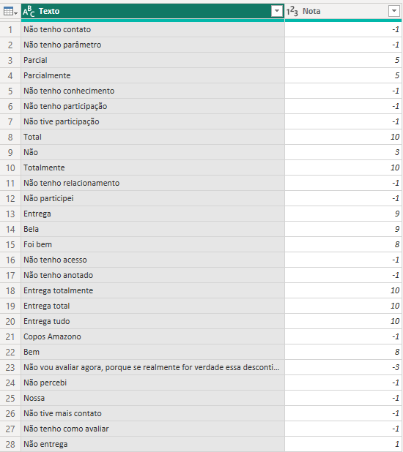**Observações**:

**Tratamento de Dados:** Clientes com áudios obstruídos ou respostas sem parâmetros claros recebem valores negativos para garantir que esses casos não distorçam as notas médias ou outras métricas.

**Exclusão do Modelo Final:** Esta tabela é usada apenas para o tratamento dos dados e não é carregada no modelo final. A tabela pode ser visualizada apenas no Power Query, onde os dados são preparados e limpos antes de serem usados no dashboard e análises finais.

**MÉTRICAS**:

1. Média de Nota Dada pelos Clientes:

Média geral das notas atribuídas por todos os clientes em todas as interações.

Fornece uma visão geral do nível de satisfação geral dos clientes.

2. Média de Nota por Serviço:

Média das notas atribuídas para cada serviço específico durante as chamadas.

Avaliar o desempenho de cada serviço individualmente, permitindo identificar quais serviços estão atendendo bem ou precisam de melhorias.

3. Serviço Melhor Avaliado e Pior Avaliado:

Identificação do serviço com a maior e a menor média de notas, respectivamente.

Destacar quais serviços são mais e menos apreciados pelos clientes, ajudando a direcionar ações para melhorias.

4. Quantidade de Clientes:

Número total de clientes que participaram das avaliações.

Compreende a amplitude da amostra e a representatividade das avaliações.

5. Classificação dos Clientes:

Percentual de clientes classificados como Detratores, Neutros e Promotores.

Oferece uma visão geral da distribuição dos clientes em relação à sua satisfação.

6. Quantidade de Clientes Detratores, Promotores e Neutros:

Número absoluto de clientes em cada categoria de classificação:

Medir a quantidade de clientes em cada grupo para avaliar a saúde geral da satisfação do cliente e identificar áreas de ação.

**KPI**

Taxa de NPS (Net Promoter Score)

O Net Promoter Score (NPS) mede a satisfação geral e a lealdade dos clientes em relação à empresa. O NPS avalia a probabilidade de os clientes recomendarem o serviço ou produto da empresa a outros. Através desse KPI, é possível entender melhor a percepção dos clientes e identificar áreas de melhoria para promover uma imagem positiva da empresa.

**Cálculo do NPS:**

* **Porcentagem de Promotores:** Percentual de clientes que deram notas de 9 ou 10.
* **Porcentagem de Detratores:** Percentual de clientes que deram notas de 0 a 6.
* **Fórmula do NPS:**

NPS=% de Promotores−% de Detratores

**Objetivo:** Atender à zona de excelência, alcançando um NPS de 75% ou mais para assegurar uma ótima imagem pública e fortalecer a lealdade dos clientes.

**EXPLICANDO O DASHBOARD**

O propósito deste dashboard é fornecer à área de satisfação ao cliente informações e análises que facilitem a tomada de decisões estratégicas para aprimorar a experiência do cliente. Ele apresenta dados sobre a classificação dos clientes (Detratores, Neutros e Promotores), distribui clientes por essas categorias e avalia os tópicos tratados nas chamadas. Com a capacidade de aplicar filtros por tipo de cliente e tópicos, o dashboard permite uma visão detalhada e personalizada, ajudando a identificar áreas de melhoria e a otimizar as estratégias para aumentar a satisfação e lealdade dos clientes.

Capa do relatório

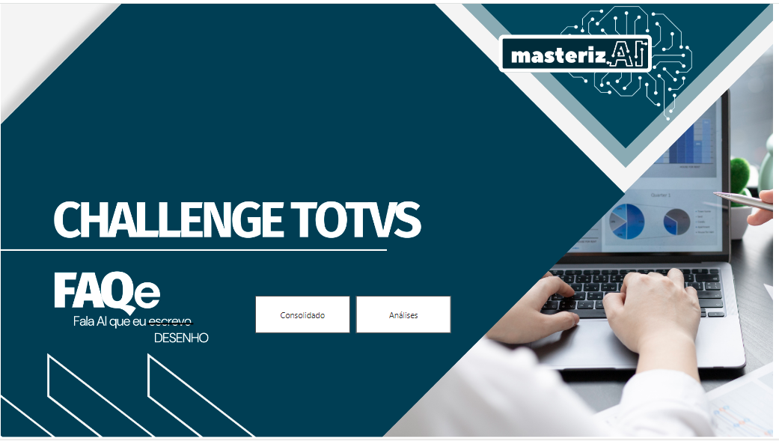

Painel 1: Visão Consolidada

Neste painel, são apresentados dados e insights rápidos sobre as dores do cliente, extraídos da transcrição e focados nos pontos críticos identificados.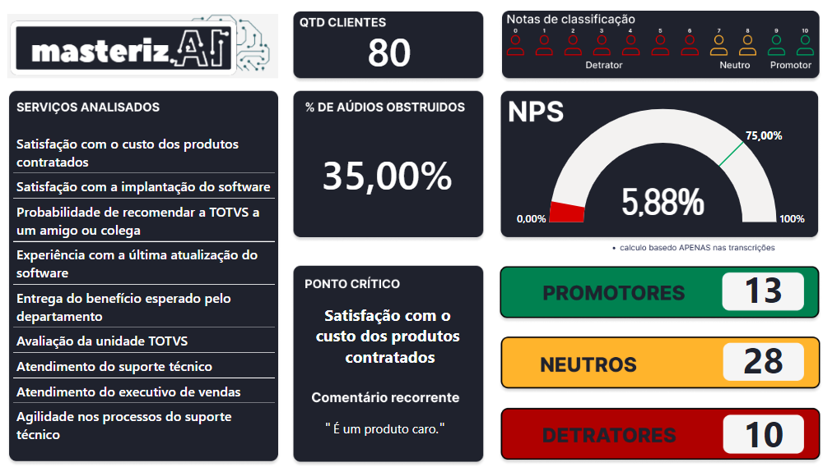

**Gráfico de Indicador de NP**

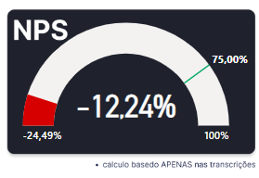

Descrição: Mostra a taxa de NPS e o progresso em relação à meta de alcançar a zona de excelência (75% ou mais).

Objetivo: Visualizar a satisfação geral dos clientes e monitorar o desempenho em relação à meta estabelecida.

Métricas: cálculo do NPS: NPS=% de Promotores−% de Detratores

KPI: Melhoria do NPS

Filtros: Segmento do tópico tratado

**Cards de Quantidade de Cada Tipo de Cliente**

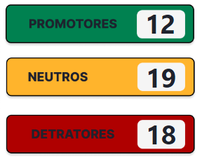

Descrição: Exibe a quantidade total de clientes classificados em cada categoria: Detratores, Neutros e Promotores.

Objetivo: Fornecer uma visão rápida da distribuição dos clientes e identificar a proporção de cada grupo.

Métricas: Quantidade de cada classificação de clientes

KPI: Comparação entre quantidade de clientes por classificação

Filtros: Segmento do tópico tratado

**Descrição de notas e filtro de Classificação do Cliente:**

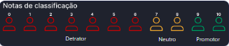Descrição: Permite filtrar os dados com base na classificação dos clientes (Detratores, Neutros, Promotores).

Objetivo: Permitir uma análise detalhada das informações de acordo com a categoria de satisfação dos clientes.

Métricas: Clientes detratores, neutros e promotores

**Card de Quantidade de Clientes:**

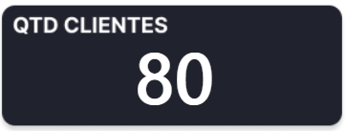

Descrição: Apresenta a quantidade de clientes que foram analisados.

Objetivo: Permitir observar o tamanho da população analisada

Métricas: Quantidade de clientes

**% áudios obstruídos:**

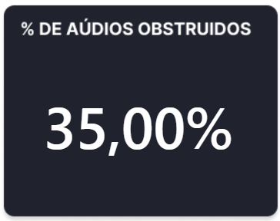

Descrição: Apresenta a porcentagem de áudios obstruídos (não foi possível realizar a transcrição).

Objetivo: Permitir uma análise sobre a porcentagem de aproveitamento da transição.

Métricas: quantidade de áudios obstruídos por áudios gerais

**Ponto de Atenção:**

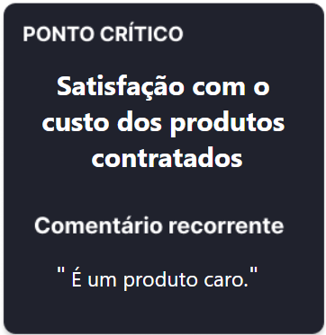Descrição: Cards com tópico com a menor média de notas.

Objetivo: Identificar a área que os clientes mais estão insatisfeitos e qual a maior reclamação.

Métricas: Tópico que possui menor nota e o comentário mais frequente sobre.

**Serviços a serem analisados:**

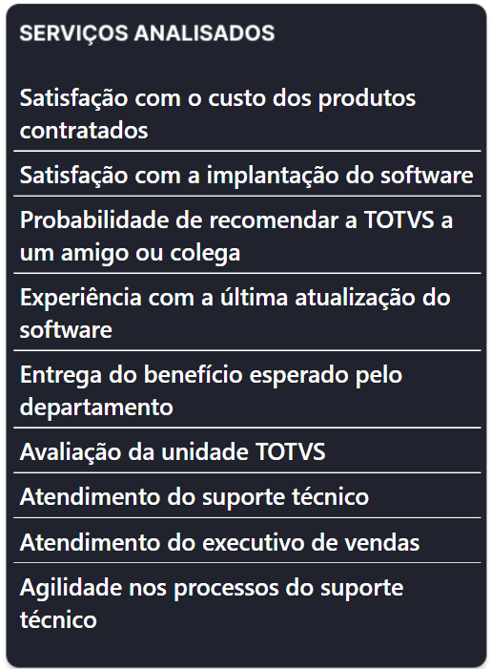Descrição: Serviços os quais foram analisados.

Objetivo: Permitir a visualização e identificação sobre o que está sendo tratado no projeto.

Métricas: Tópicos

Painel 2: Visão Analítica

Neste painel, são apresentadas análises em cima da transcrição e focados nos pontos levantados pelos clientes.

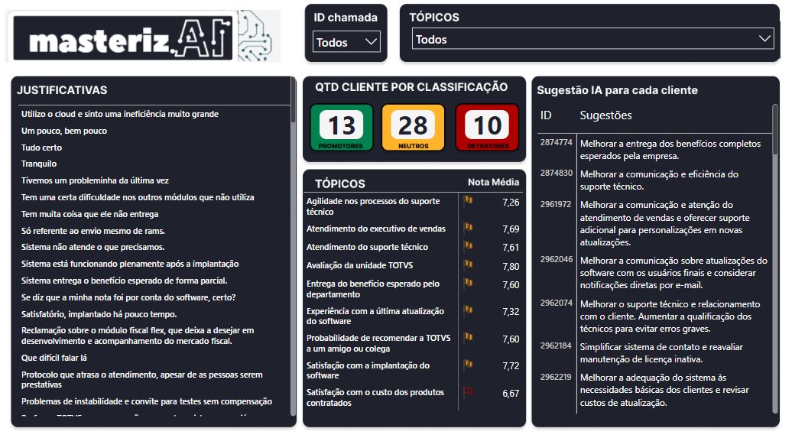

**Filtro de Tópicos:**

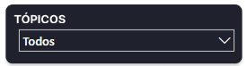Descrição: Permite filtrar os dados de acordo com diferentes tópicos abordados nas chamadas.

Objetivo: Facilitar a análise de dados específicos para tópicos selecionados e entender melhor a satisfação relacionada a cada área.

Métricas: Tópicos comentados durante a chamada

**Filtro de Chamada:**

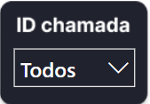Descrição: Permite filtrar os dados de acordo com cada ID da chamada.

Objetivo: Facilitar a análise de dados específicos por cliente selecionado e entender melhor a satisfação relacionada a cada cliente.

Métricas: Chamadas realizadas.

**Cards de Quantidade de Cada Tipo de Cliente:**

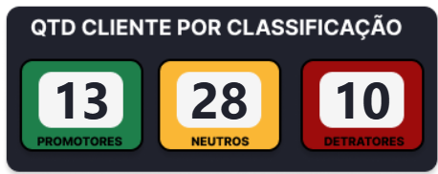

Descrição: Exibe a quantidade total de clientes classificados em cada categoria: Detratores, Neutros e Promotores.

Objetivo: Fornecer uma visão rápida da distribuição dos clientes e identificar a proporção de cada grupo.

Métricas: Quantidade de cada classificação de clientes

KPI: Comparação entre quantidade de clientes por classificação

Filtros: Segmento do tópico tratado ou por ID da chamada.

**Tabela de Justificativas:**

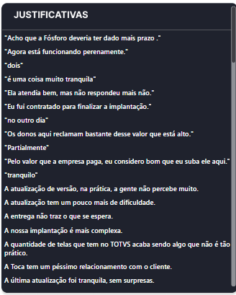

Descrição: Exibe a justifica de cada cliente por tópico ou algum ponto que o mesmo quis apresentar.

Objetivo: Fornecer a visualização do que o cliente deu tal nota.

Métricas: Justificativas por tópico

KPI: Comparação entre tópicos

Filtros: Segmento do tópico tratado ou por ID de chamada.

**Matriz com Tópicos e Suas Médias de Notas:**

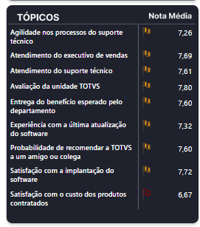

Descrição: Mostra os tópicos discutidos durante as chamadas e suas médias de notas atribuídas.

Objetivo: Avaliar o desempenho de cada tópico específico e identificar quais áreas estão sendo bem avaliadas ou precisam de atenção.

Métricas: Cada tópico tratado, e sua respectiva média de nota

**Tabela de Sugestões:**

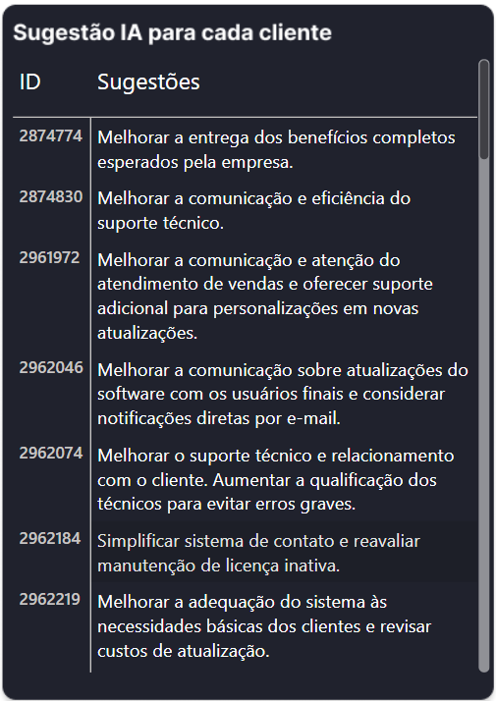

Descrição: Exibir uma possível solução em cima da dor de cada cliente.

Objetivo: Fornecer não só a visualização do projeto, mas também uma possível solução gerada pela IA.

Métricas: Sugestões geradas pela IA

Filtros: Segmento do tópico tratado ou por ID de chamada.

Link do GitHub para acessar o código, documentação e o dashboard funcional:

[GitHub](https://github.com/avgussto/FIAP/tree/main/Challenge/Challenge%20TOTVS%20-%202024)